**Modelado de negocio // Panadería**

**Análisis >> Estructura del negocio**

**Descripción**

Panadería

Manolo es un panadero que vive en un pequeño pueblo de los Pirineos y su trabajo se basa en hacer pan y repartirlo a los pueblos de al lado ya que es el único panadero de la zona. Manolo tiene un obrador en el que hace el pan y una pequeña tienda en la cual su mujer vende el pan que le ha sobrado. El reparto de los panes lo realiza su hijo Andrés.

* 4:00 – Manolo va al obrador y consulta cuantos panes y de qué tipo necesita hacer para repartir ese día a sus clientes. Una vez de haber consultado los panes que tiene que hacer y a quién se los tiene que repartir, se pone a preparar los panes.
* 6:00 – Una vez de tener preparados todos los panes, Andrés llega al obrador y comienza con el reparto. Cuando entrega los panes, el hijo aprovecha y habla con los clientes para saber qué cantidad de panes va a necesitar para el próximo día.
* 8:00 – En este momento Andrés ha acabado con el reparto y se dispone a volver a su pueblo para entregarle a su madre los panes restantes para que los pueda vender. Una vez de haberle entregado a su madre los panes vuelve al obrador y le enseña a su padre los panes que van a necesitar fabricar para el siguiente día y los panes que tiene pendiente por pagar cada cliente.

**Automatización**

* Dar de **alta** un **cliente**
* **Baja** de un **cliente**
* Mostrar los **clientes** que tiene
* **añadir** que **panes** tiene en stock
* **Eliminar** el **stock** de panes
* **Mostrar** el **stock** de panes
* **Crear** una nueva **factura**
* **Mostrar** las **facturas**

**Diagramas**

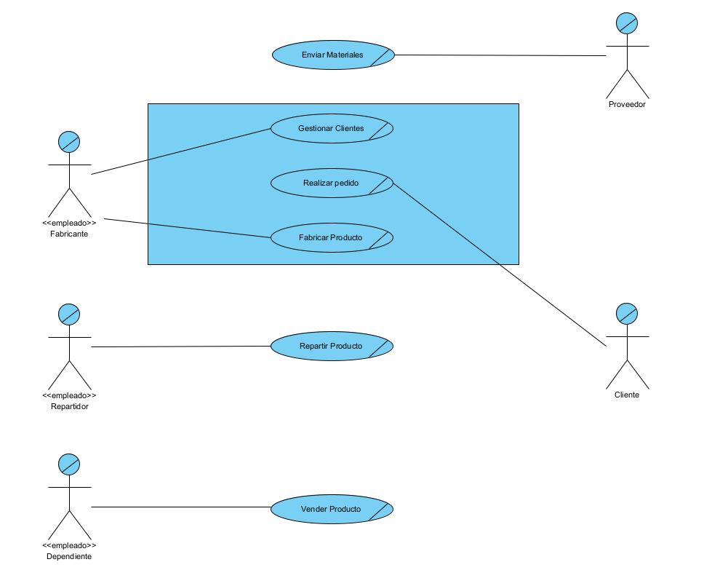

***Casos de uso de negocio***

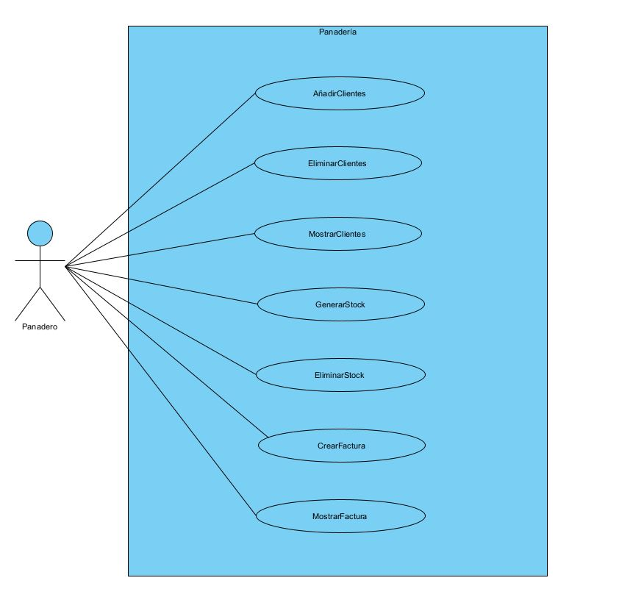

***Casos de uso de sistema***

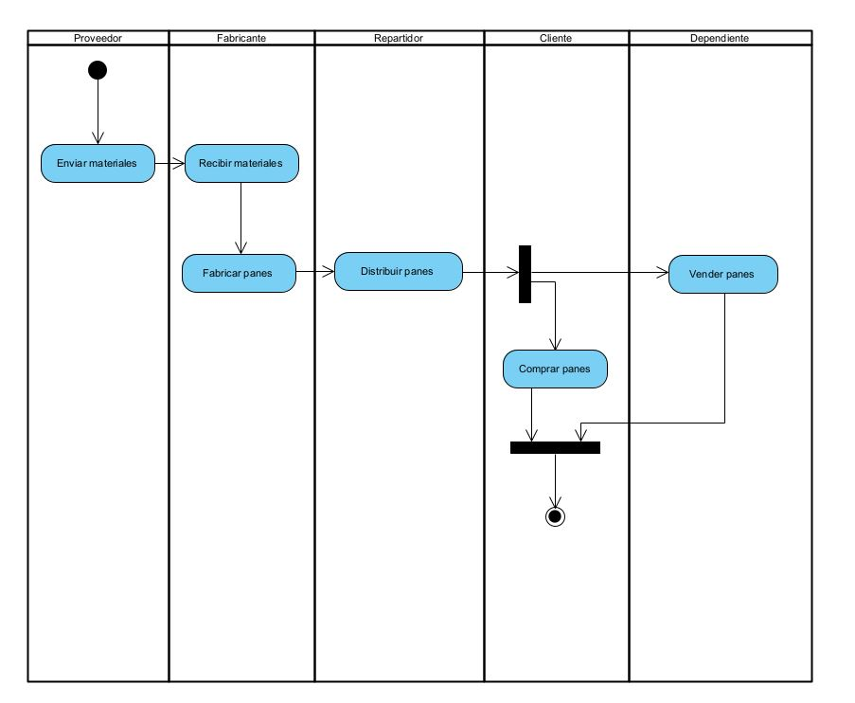

***Diagrama de actividad***

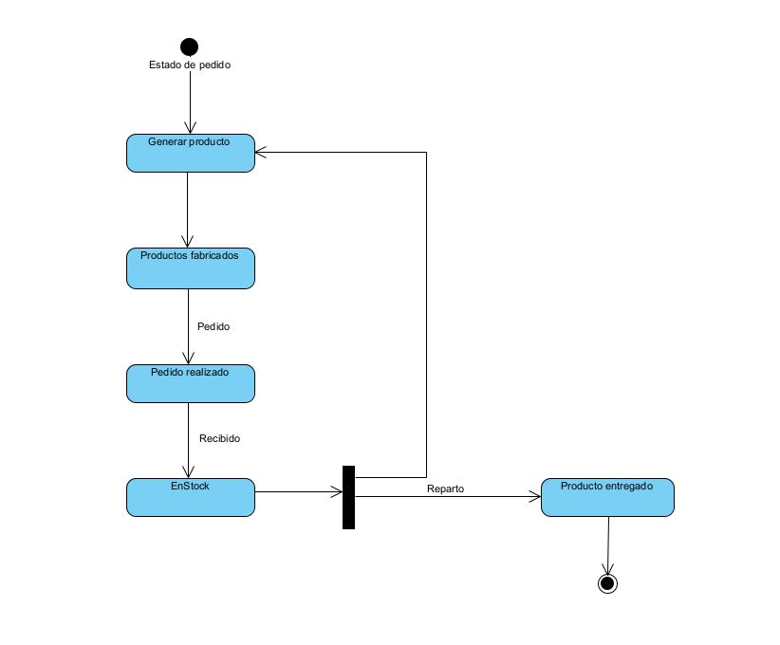

***Diagrama de estado***

***Diagrama de secuencia***

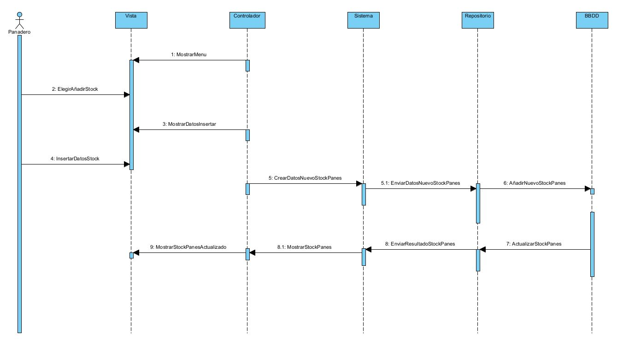

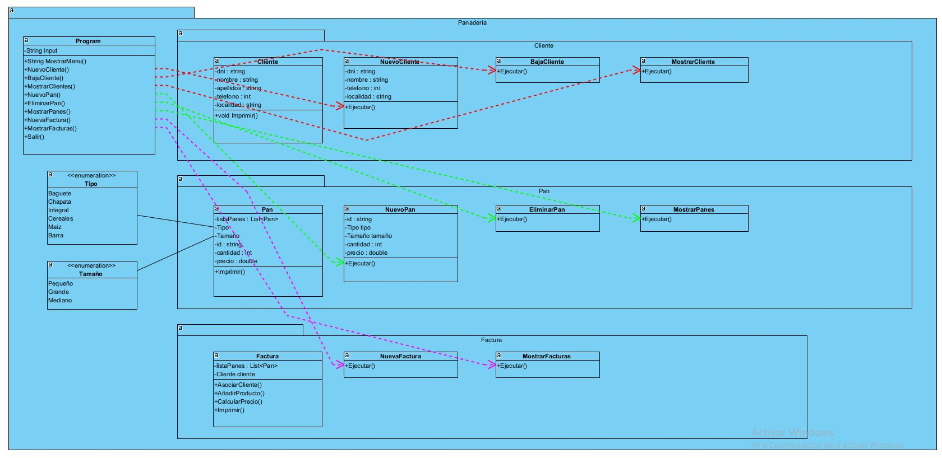***Diagrama de clases (Negocio)***

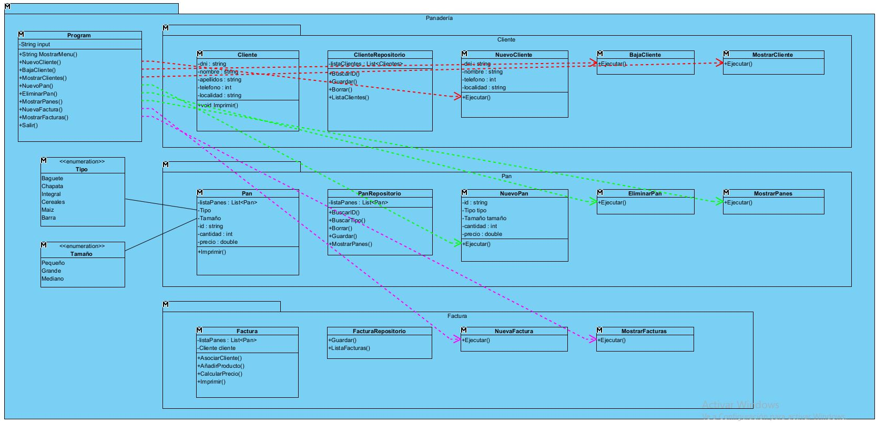***Diagrama de clases (Arquitectura)***

**Capturas de ejecución**

**Menú**

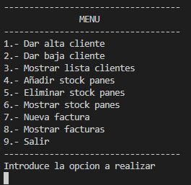

**1.- Dar alta cliente**

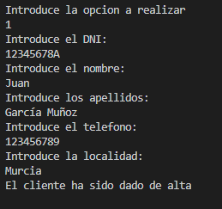

**2.- Dar baja cliente**

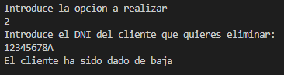

**Error**

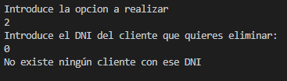

**3.- Mostrar lista clientes**

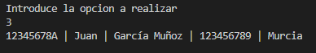

**4.- Añadir stock panes**

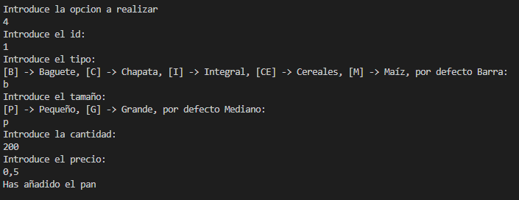

**5.- Eliminar stock panes**

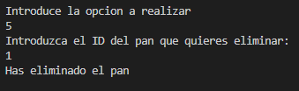

**Error**

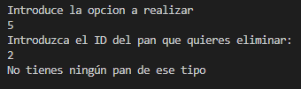

**6.- Mostrar stock panes**

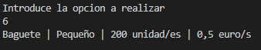

**7.- Nueva factura**

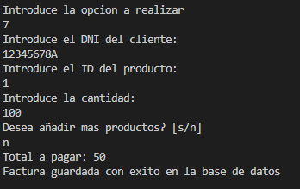

**8.- Mostrar facturas**

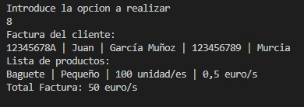

**9.- Salir**

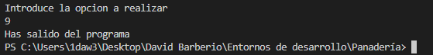

**Problemas**

* A la hora de realizar este programa donde más problemas he encontrado ha sido a la hora de realizar las facturas, ya que no sabía de qué manera plantearlos para poder enlazarlo con los clientes. Finalmente me decanté por guardar los datos que van en las facturas en listas en vez de en archivos CSV.
* Otro de los problemas que me ha surgido ha sido también dentro de la factura, ya que necesitaba hacer un cálculo del total del importe y no me acordaba como escribir la operación matemática correctamente.

**Conclusión**

* Finalmente, para concluir el trabajo, decir que este trabajo me ha resultado algo más sencillo que el anterior del club de mascotas ya que para el anterior no tenía una estructura y no sabía bien por dónde empezar.
* Además, para este trabajo he tenido que mirar y aprender bien cómo funcionaban cada uno de los diferentes diagramas para entender cómo enfocarlos y saber lo que tenía que poner.